LAPORAN PRAKTIKUM
PEMROGRAMAN WEB I
MODUL 2



LINK, FRAME DAN TABLE

Oleh:
Muhammad Rafly Ash-Shadiq NIM. 2510817310007

PROGRAM STUDI TEKNOLOGI INFORMASI
FAKULTAS TEKNIK
UNIVERSITAS LAMBUNG MANGKURAT
APRIL 2026

LEMBAR PENGESAHAN
LAPORAN PRAKTIKUM PEMROGRAMAN WEB I
MODUL 2

Laporan Praktikum Pemrograman Web I Modul 2: Link, Frame dan Table ini disusun sebagai syarat lulus mata kuliah Praktikum Pemrograman Web I. Laporan Prakitkum ini dikerjakan oleh:

Nama Praktikan : Muhammad Rafly Ash-Shadiq
NIM : 2510817310007

Menyetujui,  Asisten Praktikum  Muhammad Maulana Azhari  NIM. 2410817210003 | Mengetahui,  Dosen Penanggung Jawab Praktikum  Nurul Fathanah M., S.Pd., M.T.  NIP. 199110252019032018

DAFTAR ISI

LEMBAR PENGESAHAN i
DAFTAR ISI ii
DAFTAR GAMBAR iv
DAFTAR TABEL v
SOAL 1
1. Variasi Link HTML 1
A. Source Code 1
B. Output Program 3
C. Pembahasan 3
2. Style Link 5
A. Source Code 5
B. Output Program 6
C. Pembahasan 6
3. Frameset (horisontal dan vertikal) 8
A. Source Code 8
B. Output Program 9
C. Pembahasan 9
4. Frameset dengan atribut no-resize = “true” 11
A. Source Code 11
B. Output Program 12
C. Pembahasan 12
5. Frame inline 14
A. Source Code 14
B. Output Program 14
C. Pembahasan 15
6. Membuat tabel 16
A. Source Code 16
B. Output Program 17
C. Pembahasan 17
7. Mengatur Tabel 19
A. Source Code 19
B. Output Program 20
C. Pembahasan 21
8. Sisip Gambar Pada Tabel 23
A. Source Code 23
B. Output Program 24
C. Pembahasan 24
TAUTAN GITHUB 26

DAFTAR GAMBAR

Gambar 1 Screenshot Output Soal 1 3
Gambar 2 Screenshot Output Soal 2 6
Gambar 3 Screenshot Output Soal 3 9
Gambar 4 Screenshot Output Soal 4 12
Gambar 5 Screenshot Output Soal 5 14
Gambar 6 Screenshot Output Soal 6 17
Gambar 7 Screenshot Output Soal 7 20
Gambar 8 Screenshot Output Soal 8 24

DAFTAR TABEL

Tabel 1 Source Code Jawaban Soal 1 1
Tabel 2 Source Code Jawaban Soal 2 5
Tabel 3 Source Code Jawaban Soal 3 8
Tabel 4 Source Code Jawaban Soal 4 11
Tabel 5 Source Code Jawaban Soal 5 14
Tabel 6 Source Code Jawaban Soal 6 16
Tabel 7 Source Code Jawaban Soal 7 19
Tabel 8 Source Code Jawaban Soal 8 23

SOAL

Variasi Link HTML

Source Code
Tabel 1 Source Code Jawaban Soal 1
<html>
<head>
<title>Membuat Link</title>
<center>
<h1>Macam-Macam Link</h1>
</center>
</head>
<body>
<a name ="TOP">
<a href = "#Link Relatif"> Link Relatif</a><br>
<a href = "#Link Absolut"> Link Absolut</a><br>
<a href = "#Link with New Window"> Link with New Window</a><br>
<a href = "#Link Ke Email"> Link ke E-mail</a><br>
</a>
<br><br><br><br>
<a name="Link Relatif">
<h1>Ini adalah contoh Link Relatif</h1>
<p>
Klik <a href="Z_One_Piece_Elbaph_Arc.webp">di sini</a>
Jika Anda akan menuju halaman berikutnya.
</p>
</a>
<br><br>
<a name="Link Absolut">
<h1>Ini adalah contoh Link Absolut</h1>
<p>
Buka <a href="http://www.google.com">www.google.com</a> untuk pencarian yang Anda inginkan
</p>
</a>
<br><br>
<a name="Link with New Window">
<h1>Ini adalah contoh Link dengan Window Baru</h1>
<p>
Buka <a href="http://www.google.com" target="_blank">www.google.com</a> di halaman baru.
</p>
</a>
<br><br>
<a name="Link Ke Email">
<h1>Ini adalah contoh Link ke email</h1>
<p>
Anda Bisa Menghubungi saya di <a href="mailto:2510817310007@ulm.ac.id"> E-mail ini</a> untuk pertanyaan lebih lanjut
</p>
</a>
<br>
<a href="#TOP">Kembali ke Atas</a>
</body>
</html>

Output Program
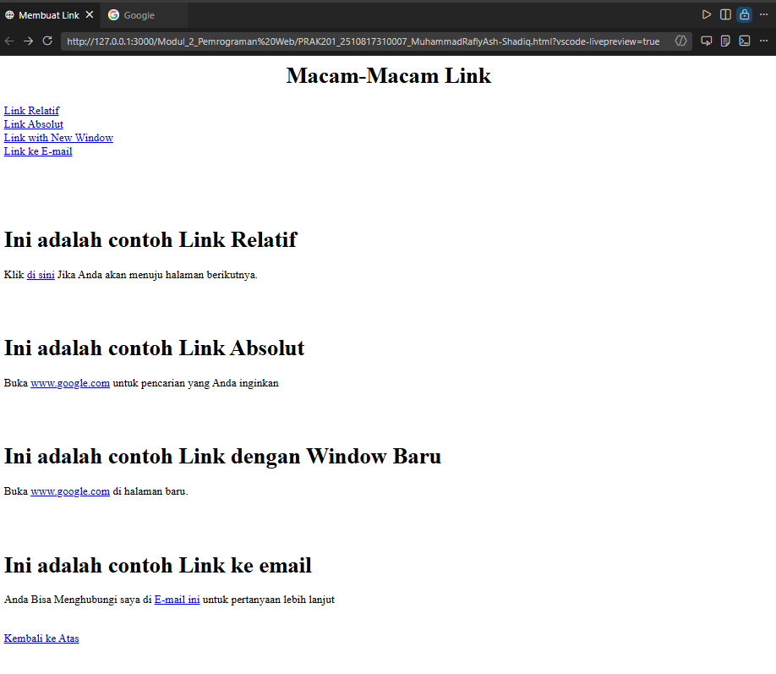
Gambar 1 Screenshot Output Soal 1

Pembahasan
Pada Baris 1-8 dan 50-51, bagian ini merupakan struktur dasar dan wajib dari sebuah dokumen HTML. Terdapat tag <html> sebagai kerangka utama, <head> yang memuat informasi halaman seperti judul tab Membuat Link di dalam tag <title>, serta penutup area kerja pada browser. Pada Baris 4-6, disisipkan tag <center> untuk mengapit tag <h1> yang mencetak teks Macam-Macam Link agar posisinya berada simetris di tengah halaman. Pada Baris 9, kode <a name="TOP"> digunakan untuk mendefinisikan sebuah penanda jangkar atau bookmark tak terlihat di bagian paling atas dokumen. Pada Baris 10-14, terdapat sekumpulan tautan navigasi internal menggunakan atribut href yang diawali simbol tagar (#), di mana modifikasi ini menginstruksikan browser untuk menggulir layar secara otomatis menuju penanda yang sesuai di halaman yang sama tanpa memuat ulang layar. Pada Baris 17-23, disisipkan tag <a> dengan atribut href bernilai Z_One_Piece_Elbaph_Arc.webp yang merupakan implementasi relative link untuk mencari dan membuka berkas lokal di dalam direktori penyimpanan yang sama. Pada Baris 26-31, kode mendemonstrasikan penggunaan absolute link dengan atribut href bernilai http://www.google.com yang mengarahkan peramban secara eksplisit ke alamat situs eksternal secara penuh. Pada Baris 34-39, tautan absolut tersebut kembali digunakan dengan tambahan atribut target bernilai _blank yang akan memaksa browser untuk memuat halaman tujuan di dalam tab atau jendela peramban yang baru. Pada Baris 42-47, disisipkan tautan komunikasi dengan menggunakan skema mailto: pada atribut href yang secara otomatis akan memicu aplikasi surel bawaan pada perangkat pengguna terbuka dengan kolom alamat tujuan yang sudah terisi. Pada Baris 49, kode <a href="#TOP">Kembali ke Atas</a> berfungsi sebagai tautan kembali cepat yang mengarahkan layar pengguna menuju penanda jangkar bernama "TOP" di awal halaman.

Style Link

Source Code
Tabel 2 Source Code Jawaban Soal 2
<html>
<head>
<style>
a:link {
color:#000000;
background-color:transparent;
text-decoration:none;
}
a:visited {
color:#000000;
background-color:transparent;
text-decoration:none;
}
a:hover {
color:#ff0000;
background-color:transparent;
text-decoration:underline;
}
a:active {
color:#000000;
background-color:transparent;
text-decoration:underline;
}
</style>
<title>Mengubah Warna Link</title>
</head>
<body>
<p> Perubahan Style </p>
Ini adalah <a href="PRAK201_2510817310007_MuhammadRaflyAsh-Shadiq.html" target="_blank">link ke halaman lain. </a>
</body>
</html>

Output Program
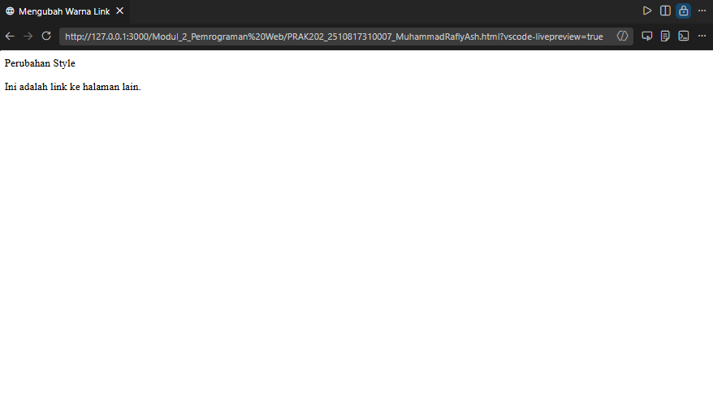
Gambar 2 Screenshot Output Soal 2

Pembahasan
Pada Baris 1-2, 26, dan 30-31, bagian ini merupakan struktur dasar dan wajib dari sebuah dokumen HTML. Terdapat tag <html> sebagai kerangka utama, <head> yang memuat informasi halaman seperti judul tab Mengubah Warna Link di dalam tag <title> pada baris 25, serta penutup area kerja pada browser. Pada Baris 3 dan 24, disisipkan tag <style> yang berfungsi untuk menuliskan aturan kaskade lembar gaya atau CSS secara internal. Pada Baris 4-13, kode mengatur gaya visual elemen anchor atau tag <a> pada blok a:link yang mewakili tautan normal dan a:visited untuk tautan yang riwayatnya sudah dikunjungi, di mana warna huruf diatur menggunakan kode warna heksadesimal #000000 menjadi hitam dengan atribut text-decoration bernilai none untuk menghilangkan garis bawah bawaan sistem. Pada Baris 14-18, blok a:hover menginstruksikan browser untuk mengubah warna teks secara dinamis menjadi merah dengan atribut color bernilai #ff0000 dan memunculkan kembali garis bawah saat kursor mouse melayang tepat di atas tautan. Pada Baris 19-23, blok a:active mendefinisikan status saat tautan sedang ditahan klik kiri oleh pengguna, di mana warnanya dikembalikan menjadi hitam namun tetap mempertahankan dekorasi garis bawah. Pada Baris 27-30, bagian tubuh dokumen atau <body> mendemonstrasikan hasil implementasi kode tersebut dengan menyisipkan teks pengantar menggunakan tag <p> pada baris 28, dilanjutkan pada baris 29 dengan sebuah tautan relatif yang mengarah ke berkas "PRAK201_2510817310007_MuhammadRaflyAsh-Shadiq.html" dan dilengkapi dengan atribut target bernilai _blank agar sistem membuka halaman tujuan di tab jendela peramban yang baru.

Frameset (horisontal dan vertikal)

Source Code
Tabel 3 Source Code Jawaban Soal 3
<html>
<frameset rows="50%,50%">
<frame src="PRAK208_2510817310007_MuhammadRaflyAsh.html">
<frameset cols="25%,75%">
<frame src="PRAK207_2510817310007_MuhammadRaflyAsh.html">
<frame src="PRAK206_2510817310007_MuhammadRaflyAsh.html">
</frameset>
</frameset>
</html>

Output Program
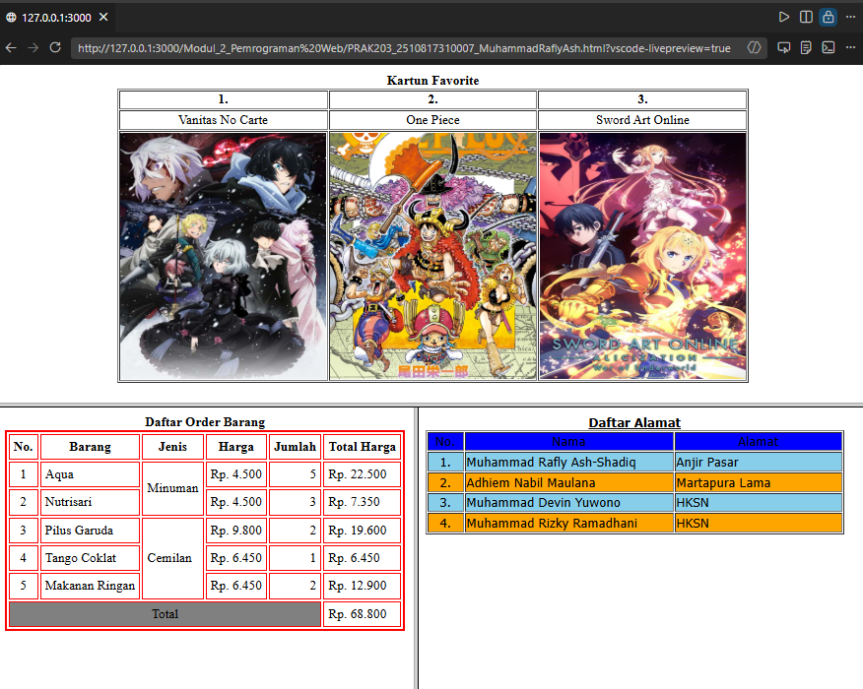
Gambar 3 Screenshot Output Soal 3

Pembahasan
Pada Baris 1 dan 9, bagian ini merupakan kerangka utama dokumen HTML yang ditandai dengan tag <html> beserta penutupnya, tanpa menyertakan tag <body> karena fungsionalitas area kerjanya telah digantikan dan dikendalikan sepenuhnya oleh elemen pembagian layar. Pada Baris 2 dan 8, disisipkan tag <frameset> utama dengan atribut rows bernilai 50%,50% yang menginstruksikan sistem browser untuk membagi ruang jendela secara horizontal menjadi dua baris atas dan bawah dengan proporsi ukuran yang sama persis. Pada Baris 3, digunakan tag <frame> dengan atribut src bernilai PRAK208_2510817310007_MuhammadRaflyAsh.html untuk memuat dan menampilkan dokumen (yang berisi tabel "Kartun Favorite") agar mengisi penuh area baris pertama di bagian atas layar. Pada Baris 4 dan 7, tepat di dalam area baris kedua disisipkan markah <frameset> bersarang yang dikonfigurasi menggunakan atribut cols bernilai 25%,75% untuk memecah ruang bagian bawah tersebut secara vertikal menjadi dua porsi kolom. Pada Baris 5, tag <frame> digunakan beserta atribut src bernilai PRAK207_2510817310007_MuhammadRaflyAsh.html untuk mengeksekusi dan merender dokumen "Daftar Order Barang" ke dalam ruang kolom sebelah kiri. Terakhir, pada Baris 6, disisipkan kembali tag <frame> dengan atribut src bernilai PRAK206_2510817310007_MuhammadRaflyAsh.html yang akan memuat dokumen "Daftar Alamat" untuk menempati sisa ruang kolom yang lebih lebar di sisi kanan bawah pada area kerja peramban.

Frameset dengan atribut no-resize = “true”

Source Code
Tabel 4 Source Code Jawaban Soal 4
<html>
<frameset rows="50%,50%">
<frame noresize="true" src="PRAK208_2510817310007_MuhammadRaflyAsh.html">
<frameset cols="25%,75%">
<frame noresize="true" src="PRAK206_2510817310007_MuhammadRaflyAsh.html">
<frame noresize="true" src="PRAK207_2510817310007_MuhammadRaflyAsh.html">
</frameset>
</frameset>
</html>

Output Program
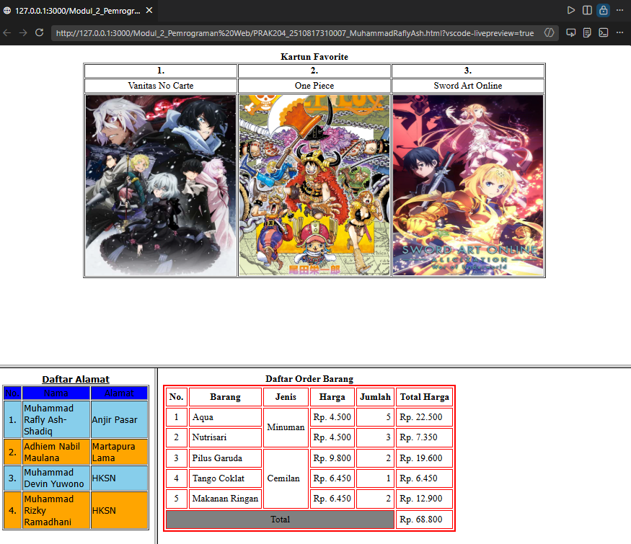
Gambar 4 Screenshot Output Soal 4

Pembahasan
Pada Baris 1 dan 9, bagian ini merupakan kerangka utama dokumen HTML yang ditandai dengan tag <html> beserta penutupnya, tanpa menggunakan tag <body> karena area kerjanya dikendalikan penuh oleh markah pembagian layar. Pada Baris 2 dan 8, disisipkan tag <frameset> dengan atribut rows bernilai 50%,50% yang membagi area layar peramban secara horizontal menjadi dua baris berukuran sama besar. Pada Baris 3, digunakan tag <frame> untuk memuat dokumen PRAK208_2510817310007_MuhammadRaflyAsh.html pada baris pertama, dengan penambahan atribut noresize bernilai true yang secara spesifik menginstruksikan sistem untuk mengunci batas bingkai agar tidak dapat digeser atau diubah ukurannya oleh pengguna secara manual. Pada Baris 4 dan 7, di dalam area baris kedua disisipkan markah <frameset> bersarang dengan atribut cols bernilai 25%,75% yang memecah ruang bawah menjadi dua kolom vertikal. Pada Baris 5, tag <frame> digunakan untuk menampilkan PRAK206_2510817310007_MuhammadRaflyAsh.html di kolom sebelah kiri yang juga dilengkapi atribut noresize bernilai true untuk mengunci dimensi lebarnya. Pada Baris 6, disisipkan tag <frame> beserta atribut src bernilai PRAK207_2510817310007_MuhammadRaflyAsh.html untuk mengisi area kolom kanan, dan kembali mengaplikasikan atribut noresize bernilai true guna memastikan seluruh struktur bingkai pada halaman tersebut bersifat statis dan kaku sehingga batas antar ruangnya mutlak tidak dapat dimanipulasi atau digeser oleh pengunjung peramban seperti pada latihan

Frame inline

Source Code
Tabel 5 Source Code Jawaban Soal 5
<html>
<body>
<iframe src ="PRAK202_2510817310007_MuhammadRaflyAsh.html">
</iframe>
<p>Beberapa browser lama tidak mendukung iframe.</p>
<p>Bila browser yang Anda pakai sekarang tidak mendukung, iframe tak akan terlihat.</p>
</body>
</html>

Output Program
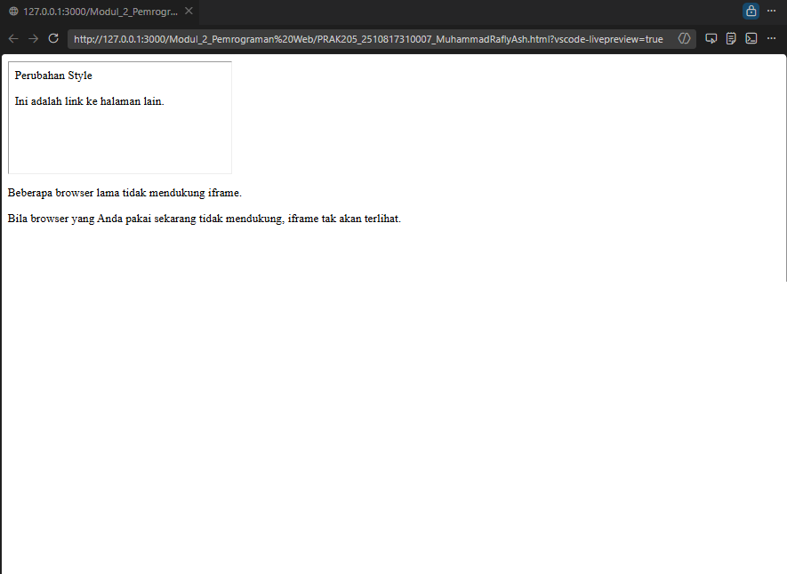
Gambar 5 Screenshot Output Soal 5

Pembahasan
Pada Baris 1 dan 8, bagian ini merupakan kerangka dasar dari sebuah dokumen HTML yang ditandai dengan tag <html> beserta penutupnya. Pada Baris 2 dan 7, disisipkan tag <body> yang berfungsi sebagai area kerja utama untuk merender dan menampilkan seluruh elemen visual kepada pengguna melalui layar browser. Pada Baris 3 dan 4, kode mendemonstrasikan implementasi bingkai dalam baris atau inline frame menggunakan tag <iframe> yang dilengkapi dengan atribut src bernilai PRAK202_2510817310007_MuhammadRaflyAsh.html. Secara fungsional, instruksi ini memerintahkan peramban untuk memuat dokumen HTML eksternal tersebut dan menyisipkannya secara langsung ke dalam tata letak halaman yang sedang aktif sebagai sebuah jendela atau kotak kecil, tanpa perlu memecah atau membagi keseluruhan struktur layar utama seperti pada penggunaan frameset. Pada Baris 5, disisipkan sebuah teks deskriptif menggunakan tag <p> untuk memberikan informasi teknis terkait kompatibilitas peramban versi lama terhadap elemen iframe. Pada Baris 6, kembali digunakan tag <p> yang memuat teks peringatan lanjutan sebagai langkah antisipasi, di mana kalimat peringatan ini dan area kosong akan menjadi satu-satunya hal yang terlihat di layar apabila halaman tersebut diakses menggunakan peramban usang yang belum memiliki dukungan bawaan terhadap teknologi penyisipan bingkai.

Membuat tabel

Source Code
Tabel 6 Source Code Jawaban Soal 6
<html>
<head>
<title> Pembuatan Tabel </title>
</head>
<body>
<font face="tahoma" size="2" color="blue">
<table border="1">
<caption align="top"> <b> <u> Daftar Alamat </u> </b> </caption>
<tr bgcolor="blue" align="center">
<td width="40"> No. </td>
<td width="250"> Nama </td>
<td width="200"> Alamat </td>
</tr>
<tr bgcolor="skyblue">
<td align="center"> 1. </td>
<td> Muhammad Rafly Ash-Shadiq </td>
<td> Anjir Pasar </td>
</tr>
<tr bgcolor="orange">
<td align="center"> 2. </td>
<td> Adhiem Nabil Maulana </td>
<td> Martapura Lama </td>
</tr>
<tr bgcolor="skyblue">
<td align="center"> 3. </td>
<td> Muhammad Devin Yuwono </td>
<td> HKSN </td>
</tr>
<tr bgcolor="orange">
<td align="center"> 4. </td>
<td> Muhammad Rizky Ramadhani </td>
<td> HKSN </td>
</tr>
</table>
</font>
</body>
</html>

Output Program
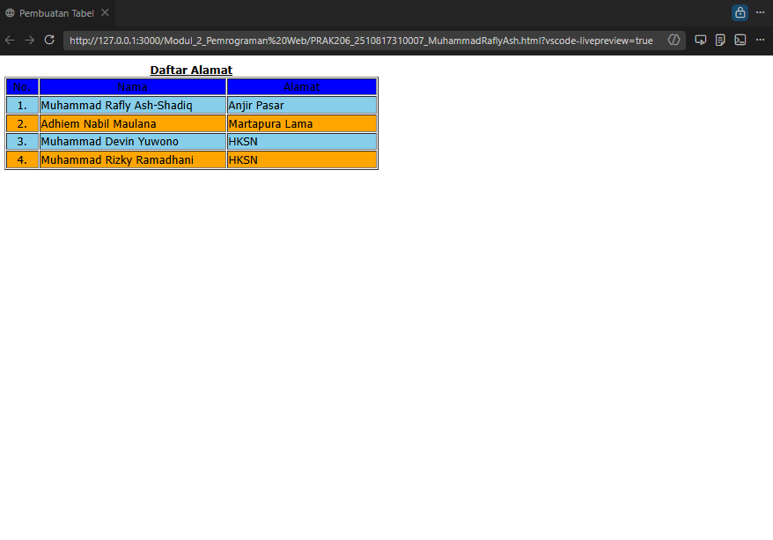
Gambar 6 Screenshot Output Soal 6

Pembahasan
Pada Baris 1-5 dan 36-37, bagian ini merupakan struktur dasar dan wajib dari sebuah dokumen HTML. Terdapat tag <html> sebagai kerangka utama, <head> yang memuat informasi halaman seperti judul tab Pembuatan Tabel di dalam tag <title> pada baris 3, serta penutup area kerja pada browser. Pada Baris 6, disisipkan tag <font> dengan atribut face bernilai tahoma, size bernilai 2, dan color bernilai blue yang menginstruksikan sistem untuk mengubah jenis, ukuran, dan warna huruf teks secara menyeluruh. Pada Baris 7, kerangka tabel dibangun menggunakan tag <table> yang dilengkapi atribut border bernilai 1 untuk menampilkan garis tepi secara visual pada layar. Pada Baris 8, digunakan tag <caption> dengan atribut align bernilai top untuk membuat judul tabel yang diposisikan pada bagian atas, dan teksnya diapit oleh tag <b> serta <u> sehingga hasil output ditampilkan dengan format tebal dan bergaris bawah. Pada Baris 9-13, kode mendefinisikan baris pertama sebagai tajuk tabel menggunakan tag <tr> yang dimodifikasi dengan atribut bgcolor bernilai blue dan align bernilai center agar berlatar belakang biru dan rata tengah. Di dalam baris tersebut, tag <td> digunakan untuk membagi ruang menjadi tiga kolom dengan penambahan atribut width untuk menetapkan lebar spesifik masing-masing kolom sebesar 40, 250, dan 200 piksel. Pada Baris 14-33, sisa data dimasukkan ke dalam tabel menggunakan kombinasi tag <tr> dan <td> secara berulang. Pada bagian ini, atribut bgcolor pada tag <tr> dimanipulasi secara selang-seling antara nilai skyblue dan orange untuk menciptakan efek visual pewarnaan baris bergantian atau menyerupai zebra. Khusus pada sel data pertama di setiap baris yang memuat angka penomoran, disisipkan atribut align bernilai center di dalam tag <td> agar posisi cetak angka tetap stabil di tengah kolom. Pada Baris 34, elemen secara hierarkis ditutup menggunakan tag </table> untuk mengakhiri instruksi kerangka tabel, diikuti penutupan tag </font> pada baris 35.

Mengatur Tabel

Source Code
Tabel 7 Source Code Jawaban Soal 7
<html>
<head>
<title> Mengatur Baris dan Kolom </title>
</head>
<body>
<table border="3" bordercolor="red" cellspacing="3" cellpadding="5">
<caption><b> Daftar Order Barang</b></caption>
<th> No. </th>
<th> Barang </th>
<th> Jenis </th>
<th> Harga </th>
<th> Jumlah </th>
<th> Total Harga </th>
<tr>
<td align = center> 1 </td>
<td> Aqua </td>
<td rowspan=2> Minuman </td>
<td> Rp. 4.500 </td>
<td align=right> 5 </td>
<td> Rp. 22.500 </td>
</tr>
<tr>
<td align = center> 2 </td>
<td> Nutrisari </td>
<td> Rp. 4.500 </td>
<td align=right> 3 </td>
<td> Rp. 7.350 </td>
</tr>
<tr>
<td align = center> 3 </td>
<td> Pilus Garuda </td>
<td rowspan=3> Cemilan </td>
<td> Rp. 9.800 </td>
<td align=right> 2 </td>
<td> Rp. 19.600 </td>
</tr>
<tr>
<td align = center> 4 </td>
<td> Tango Coklat </td>
<td> Rp. 6.450 </td>
<td align=right> 1 </td>
<td> Rp. 6.450 </td>
</tr>
<tr>
<td align = center> 5 </td>
<td> Makanan Ringan </td>
<td> Rp. 6.450 </td>
<td align=right> 2 </td>
<td> Rp. 12.900 </td>
</tr>
<tr height = 30>
<td align=center colspan=5 bgcolor="gray"> Total </td>
<td> Rp. 68.800 </td>
</tr>
</table>
</body>
</html>

Output Program
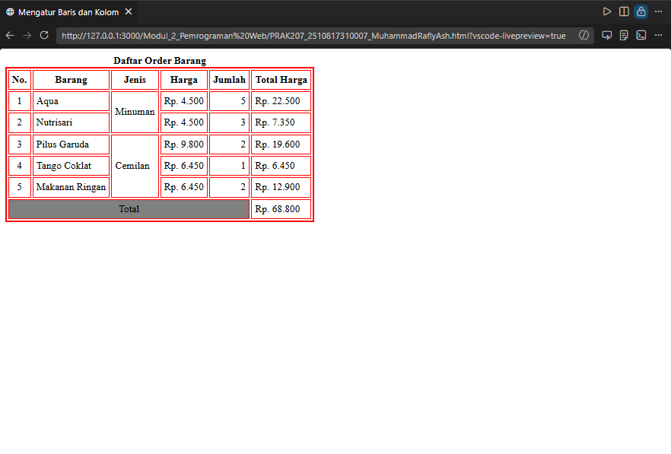
Gambar 7 Screenshot Output Soal 7

Pembahasan
Pada Baris 1-5 dan 56-57, bagian ini merupakan struktur dasar dan wajib dari sebuah dokumen HTML yang meliputi tag <html> sebagai kerangka utama, <head> untuk memuat judul tab melalui tag <title> pada baris 3, serta area tubuh dokumen <body>. Pada Baris 6, kerangka tabel didefinisikan secara komprehensif menggunakan tag <table> dengan konfigurasi atribut border bernilai 3 untuk menebalkan garis tepi, bordercolor bernilai red untuk mewarnai garis menjadi merah, cellspacing bernilai 3 untuk mengatur jarak antar sel, dan cellpadding bernilai 5 untuk memberi ruang kosong yang cukup antara batas sel dengan teks di dalamnya. Pada Baris 7, disisipkan tag <caption> dengan elemen pembungkus <b> untuk mencetak judul tabel "Daftar Order Barang" berhuruf tebal tepat di atas kerangka. Pada Baris 8-13, digunakan tag <th> untuk mendefinisikan baris tajuk (header) dari setiap kolom, di mana peramban secara otomatis akan merendernya dengan cetakan tebal dan rata tengah. Pada Baris 14-21, baris data pertama dimasukkan menggunakan tag <tr>, dan yang paling krusial di sini adalah penggunaan atribut rowspan bernilai 2 pada tag <td> yang memuat teks "Minuman" di baris 17; atribut ini menginstruksikan sistem untuk menggabungkan dua baris secara vertikal sehingga pada baris data kedua (Baris 22-28) tidak diperlukan lagi sel untuk kolom jenis tersebut. Pada Baris 29-36, baris data ketiga menerapkan logika yang serupa dengan menyisipkan atribut rowspan bernilai 3 pada sel "Cemilan", yang secara otomatis memfusikan tiga sekat vertikal sekaligus dan memengaruhi struktur baris data keempat (Baris 37-43) serta kelima (Baris 44-50). Di sepanjang baris data tersebut, turut diaplikasikan modifikasi atribut align bernilai center untuk meletakkan angka nomor persis di tengah dan bernilai right untuk meratakan kuantitas jumlah barang ke sisi kanan sel. Pada Baris 51-54, dibuat baris penutup dengan modifikasi atribut height bernilai 30 untuk mematok tinggi spesifik, di mana disematkan atribut colspan bernilai 5 ke dalam tag <td> guna melebur lima sekat kolom secara horizontal dari kiri ke kanan menjadi satu area panjang berlatar belakang abu-abu berkat atribut bgcolor="gray" untuk menampung teks "Total", dan semuanya diakhiri dengan penutupan tag </table> pada baris 55.

Sisip Gambar Pada Tabel

Source Code
Tabel 8 Source Code Jawaban Soal 8
<html>
<head>
<title> Sisip Gambar Dalam Tabel </title>
</head>
<body>
<center>
<table border=2>
<caption><b> Kartun Favorite </b></caption>
<tr>
<th> 1. </th>
<th> 2. </th>
<th> 3. </th>
</tr>
<tr align = center>
<td> Vanitas No Carte </td>
<td> One Piece </td>
<td> Sword Art Online </td>
</tr>
<td align=center>
<img src="Z_Vanitas No Carte.jpg" width="250" height="300"> </td>
<td align=center>
<img src="Z_One_Piece_Elbaph_Arc.webp" width="250" height="300"> </td>
<td align=center>
<a href="format baris kolom.html">
<img src="Z_Sword Art Online_Alicization_War_of_Underworld.webp" width="250" height="300"> </a></td>
</table>
</center>
</body>
</html>

Output Program
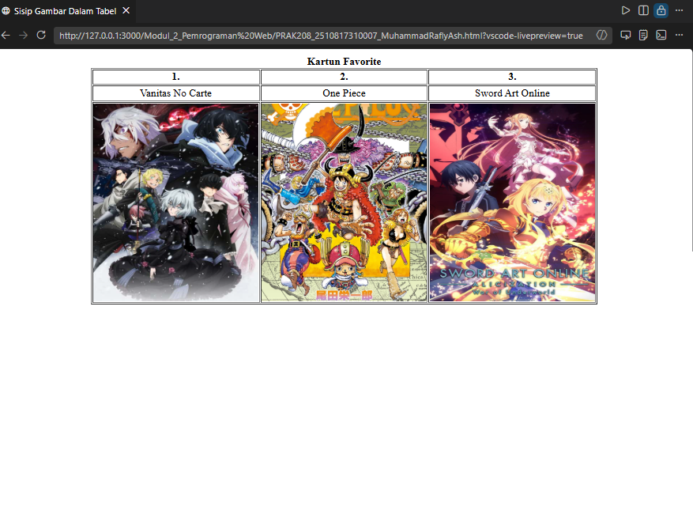
Gambar 8 Screenshot Output Soal 8

Pembahasan
Pada Baris 1-5 dan 28-29, bagian ini merupakan struktur dasar dan wajib dari sebuah dokumen HTML yang mencakup tag <html> sebagai kerangka utama, <head> untuk memuat judul tab Sisip Gambar Dalam Tabel melalui tag <title> pada baris 3, serta area tubuh dokumen <body>. Pada Baris 6 dan 27, seluruh elemen tabel diapit menggunakan tag <center> yang berfungsi untuk memposisikan keseluruhan kerangka tabel secara simetris di tengah halaman web. Pada Baris 7, kerangka tabel didefinisikan menggunakan tag <table> dengan atribut border bernilai 2 untuk memberikan garis tepi dengan ketebalan dua piksel pada layar. Pada Baris 8, disisipkan tag <caption> dengan elemen pembungkus <b> untuk membuat teks judul tabel "Kartun Favorite" tampil berhuruf tebal persis di atas kerangka. Pada Baris 9-13, digunakan tag <th> untuk menyusun baris pertama tabel yang difungsikan sebagai tajuk kolom berisi angka penomoran, di mana sistem secara bawaan merendernya dengan teks tebal dan posisi rata tengah. Pada Baris 14-18, baris data kedua dibuat menggunakan tag <tr> yang dilengkapi atribut align bernilai center sehingga seluruh teks nama judul animasi (Vanitas No Carte, One Piece, dan Sword Art Online) di dalam tag <td> pada baris tersebut tampil presisi di tengah sel. Pada Baris 19-25, kode mendemonstrasikan implementasi penyisipan media visual ke dalam sel kerangka tabel, di mana pada sel pertama dan kedua disisipkan tag <img> dengan atribut src yang secara berurutan memanggil berkas "Z_Vanitas No Carte.jpg" dan "Z_One_Piece_Elbaph_Arc.webp", serta dikendalikan oleh atribut width bernilai 250 dan height bernilai 300 untuk mematok dimensi visual gambar secara seragam. Pada Baris 23-25, elemen media "Z_Sword Art Online_Alicization_War_of_Underworld.webp" di dalam sel ketiga diapit oleh markah jangkar atau tag <a> dengan atribut href bernilai "format baris kolom.html", yang secara fungsional memanipulasi gambar statis tersebut menjadi sebuah tautan interaktif yang apabila diklik akan mengarahkan peramban untuk memuat halaman tujuan. Terdapat anomali penulisan pada baris kode di mana pembuka tag <tr> untuk baris data ketiga (tepat sebelum baris 19) tidak dituliskan secara eksplisit, namun peramban web modern mengaplikasikan mekanisme kompensasi galat sehingga sekelompok sel <td> tersebut tetap berhasil dirender sebagai satu baris horizontal baru di bagian bawah tabel sebelum instruksi diakhiri oleh tag </table> pada baris 26.

TAUTAN GITHUB
https://github.com/Arthur-369/PRAKTIKUM-Pemrograman-Web-I

